端口延时信息添加的说明
AHB总线接口的时序精确模型是在周期精确模型的基础上，添加了输出端口延时信息的模型。这里的周期精确模型不同于事务级周期精确模型，而是在RTL上的精确到输入输出管脚信号的模型。接口的模块结构如图1所示：
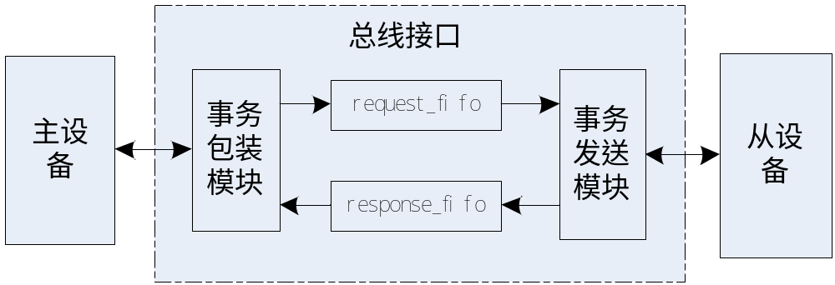
图1 AHB总线主设备接口模块图
由设计文档中的描述易知，总线接口的抽象层次主要体现在事务发送模块。如果总线接口处于事务级，那么事务发送模块与后一级的从设备通过套接字或者是端口通道绑定机制相连接；如果总线接口是RTL级的周期精确或者时序精确模型，那么事务发送模块与后一级的从设备通过输入输出端口信号接连。周期精确的事务发送模块是在ca_transmit.cpp文件中实现的，这里给出其部分代码，以便于与时序标注之后的代码进行比较。周期精确的事务发送模块的部分代码如图2所示：
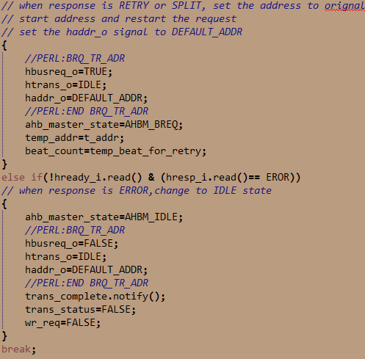
图2 周期精确事务发送模块代码示例
为了便于解释，我们先将上述代码对应的反标了端口延时信息的代码给出。如图3所示：
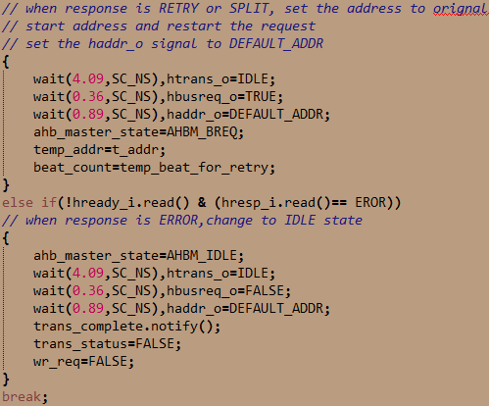
图3 时序精确事务发送模块代码示例
由图2和图3比较可知，事务发送模块的周期精确模型和时序精确模型的区别仅在于端口延时信息是否被标注。这里输出端口的延时是通过调用wait方法来实现。时序精确的事务发送模块的功能在ta_transmit.cpp文件中实现。
那么要实现上述的转换，有如下几个问题需要解决：
（1）、端口延时信息从哪里获取？
（2）、怎样用得到的延时信息和事务发送模块的周期精确模型代码来生成时序精确模型的代码？
（3）、端口延时通过怎样的机制来实现？
下面将针对上面的每一个问题给出相应的解决方案。
- 端口延时信息的获取
在本设计中，端口的延时信息是对LEON3平台综合后利用report_timing指令产生的标准时序文件*.rpt中提取出来的。DC综合工具中report_timing指令是对静态时序分析中的每一条路径的延时信息进行输出，其文件格式如下所示：

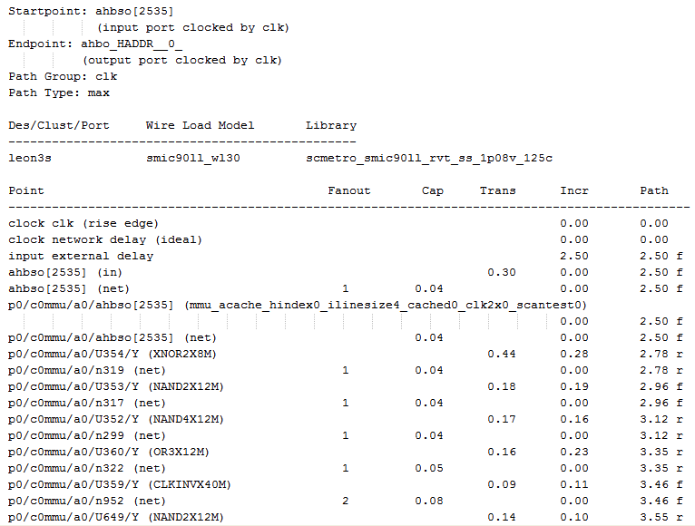
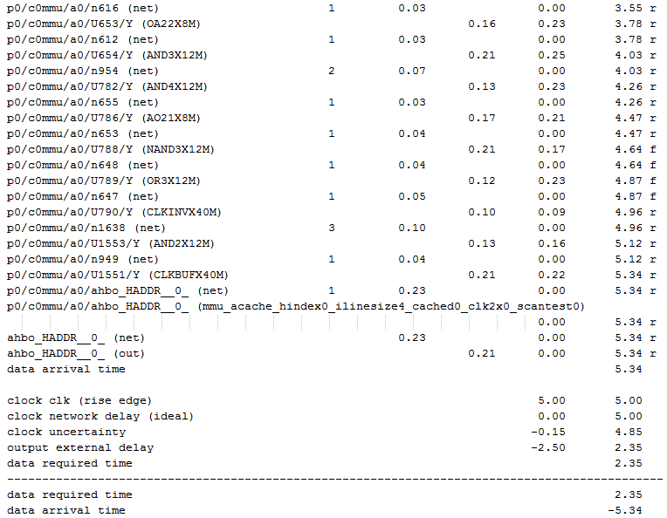
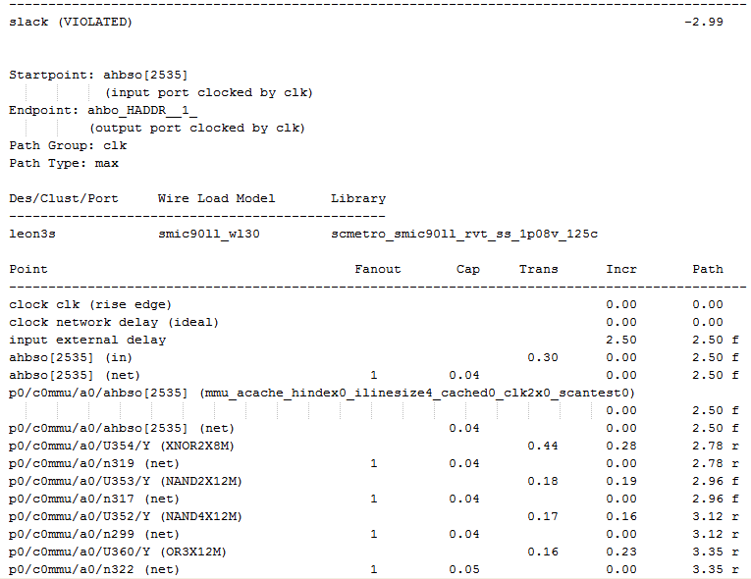
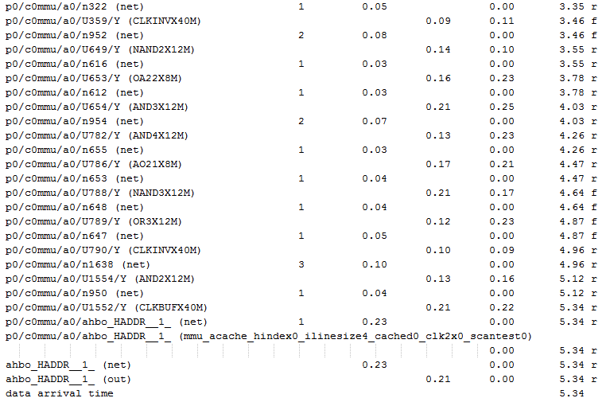
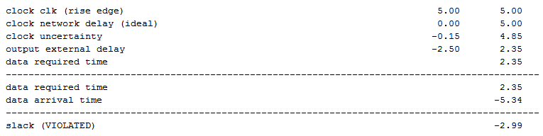
由于事务发送模块中对应的输出信号均为寄存输出，该寄存器的输入对应于路径的终点。在本设计中，我们利用以输出信号对应寄存器的输入为终点的那条（或多条）路径的延时来模拟该端口的输出延时。由于寄存器的每一位均对应于一条路径，在此我们取所有路径中最大的延时值，以模拟最坏的情况。在本设计中，我们采用perl脚本来实现对上述文本的处理。脚本的部分代码如下所示：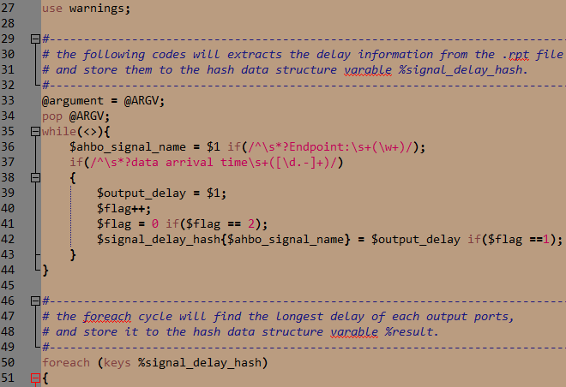
上面给出的部分脚本将*.rpt文件中对应于AHB主设备一侧的输出信号的延时信息提取出来，放到了一个哈希数组中，后面的脚本将以延时信息的大小对哈希数组进行排序，以方便后续处理。
- 延时信息反标机制
输出端口延时信息的反标是通过wait函数调用来实现的。但这里存在着一个难处：wait（N，SC_NS）调用实际上是将进程挂起N纳秒之后再继续执行，那么连续调用wait，其仿真时间是累加的，也就是说wait调用中的时间参数是相对于前一条语句执行完之后的当前仿真时刻而言的。wait函数调用的这个特点对于建模并行驱动的输出端口造成了困难。如果在时钟上升沿驱动多个延时不同的输出端口，那么必须首先驱动延时最小的那个信号，然后驱动延时稍大的那个信号，且wait函数中的时间参数是与前一个信号延时的差值。此处以一个例子来说明这种情况。
如果在某一时刻我们需要同时驱动如下三个信号，且hbusreq_o信号的延时为4.45ns，h_trans_o信号的延时为4.09ns，haddr_o信号的延时为5.34ns。如果
hbusreq_o=TRUE;
htrans_o=IDLE;
haddr_o=DEFAULT_ADDR;
直接将代码写成如下形式，
wait(4.09,SC_NS),htrans_o=IDLE;
wait(4.45,SC_NS),hbusreq_o=TRUE;
wait(5.34,SC_NS),haddr_o=DEFAULT_ADDR;
则htrans_o信号的延时实际上为8.54ns，而不是我们预期的4.45ns。正确的代码应该如下所示：
wait(4.09,SC_NS),htrans_o=IDLE;
wait(0.36,SC_NS),hbusreq_o=TRUE;
wait(0.89,SC_NS),haddr_o=DEFAULT_ADDR;
为了解决上述问题，在脚本中预先对提取的延时值进行排序，同时编写相应的子例程来处理对多个输出端的连续驱动。具体实现细节可参考脚本代码。
- 时序精确模型的生成
延时信息标注的实现结构如图4所示：
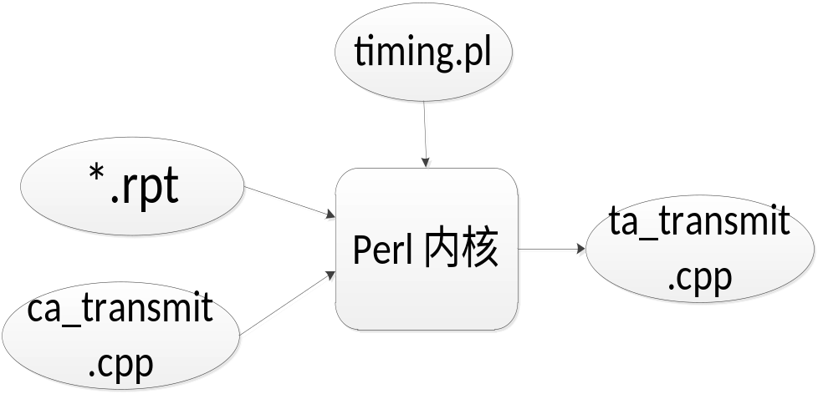
图4 延时信息标注的实现结构
ca_transmit.cpp是周期精确事务发送模块的实现文件，为了便于perl脚本处理，在代码中添加了如图5所示的标记，当脚本扫描到这些标记时，将作出相应的处理。所有的标记均以//PERL: 开头。标记主要用于标识出对多个输出端在一处赋值的代码，且针对在一处赋值的信号数目的不同将采取不同的处理方法。
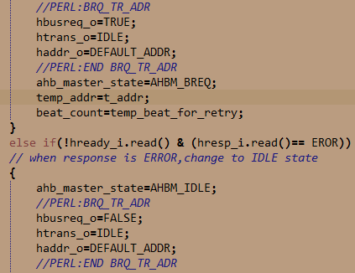
图5 代码中用于perl脚本的标记
*.rpt文件用于提供输出端口延时信息；timing.pl是perl脚本文件，用于从*.rpt文件中提取出有效的延时信息，然后扫描ca_transmit.cpp文本，标注输出端口的延时信息，同时生成目标文件ta_transmit.cpp。
在linux运行环境下，我们可以通过如下指令得到结果：
perl ./timing.pl timing_output.rpt ca_transmit.cpp；
其中timing_output.rpt为综合过程中利用report_timing指令产生的标准时序文件。在其中记录了输出信号每一位的延时，对于有多位的输出端口，我们考虑最坏的情况，即将所有位中延时最长的作为输出端口的延时。在这里，由于不能直接对总线接口模型进行综合，我们采用对LEON3平台中的相关部分进行综合，得到AHB输出信号的延时信息。后期，对于给定的延时信息，需按照此内容格式进行处理，否则将对该perl脚本进行修改。

